МИНОБРНАУКИ РОССИИ
ФГБОУ ВО «Юго-Западный государственный университет»
Факультет фундаментальной и прикладной информатики
Кафедра вычислительной техники

Лабораторная работа №3
По дисциплине «Цифровая обработка и анализ изображений в информационных системах»
«Использование основных морфологических операторов для обработки изображений»

Выполнил: студент гр. ВМ-51м Скорятин В. А.
Проверил: к.т.н., доц. Панищев В. С.

Курск, 2025
Цель работы: используя средства пакета Scilab изучить операторы эрозии, дилатации и морфологического закрытия.
Выполнение работы:
Рассмотрим принцип работы основных операций математической морфологии, применяемых для анализа и изменения формы объектов на изображении.
Первым шагом выполним бинаризацию исходного изображения. Бинаризация — это процесс, в ходе которого яркость каждого пикселя сравнивается с заданным порогом: если яркость равна или превышает пороговое значение, пиксель получает максимальную яркость (255), в противном случае — минимальную (0). Эта процедура помогает выделить светлые объекты на изображении. Для её реализации сначала преобразуем цветное изображение в полутоновое с помощью функции rgb2gray, а затем сравниваем полученное изображение с порогом:
flo=150;
bin =double(gray_pic>=flo)*255;
Здесь выражение gray_pic >= flo формирует матрицу, в которой единицы соответствуют пикселям с яркостью не ниже 150, а нули — всем остальным. Эти логические значения приводятся к типу double и умножаются на 255.
Далее для выполнения морфологических операций необходимо создать структурный элемент. Используем функцию imcreatese:
StructureElement = imcreatese('rect',3,3);
Первый аргумент определяет форму элемента (доступны прямоугольная, эллиптическая и крестообразная), второй и третий задают ширину и высоту элемента в пикселях.
Дилатацию и эрозию выполняем с помощью функций imdilate и imerode соответственно. Обе функции принимают первым аргументом обрабатываемое изображение, а вторым — созданный структурный элемент. Морфологическое закрытие реализуется как последовательное применение дилатации и эрозии: к результату дилатации применяется эрозия.
Результаты бинаризации и применения трёх операторов представлены на рис. 1.
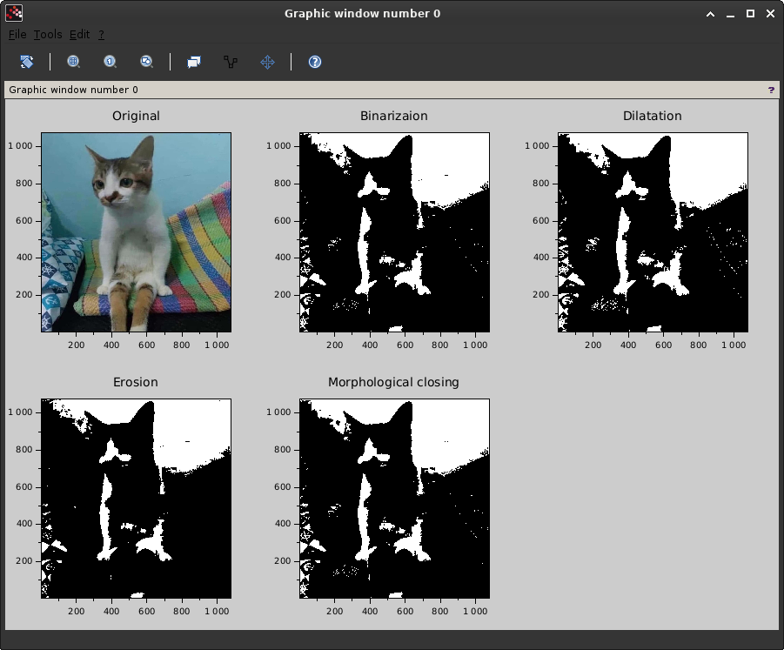
Рисунок 1 – Бинаризация и использование трёх морфологических операций для бинаризованного изображения
Как видно на рисунке, дилатация расширяет светлые области исходного изображения, объединяя фрагменты в единый контур ветки (часть которой была потеряна при бинаризации из-за неравномерной освещённости). Эрозия, напротив, уменьшает размеры светлых областей, оставляя только наиболее яркие участки. Последовательное выполнение дилатации и эрозии (закрытие) даёт изображение, близкое к исходному, но с заполненными мелкими разрывами в светлых областях и сглаженными границами.
Те же операции были применены к цветному изображению (рис. 2). В случае RGB-изображения морфологические операторы обрабатывают каждый канал независимо.
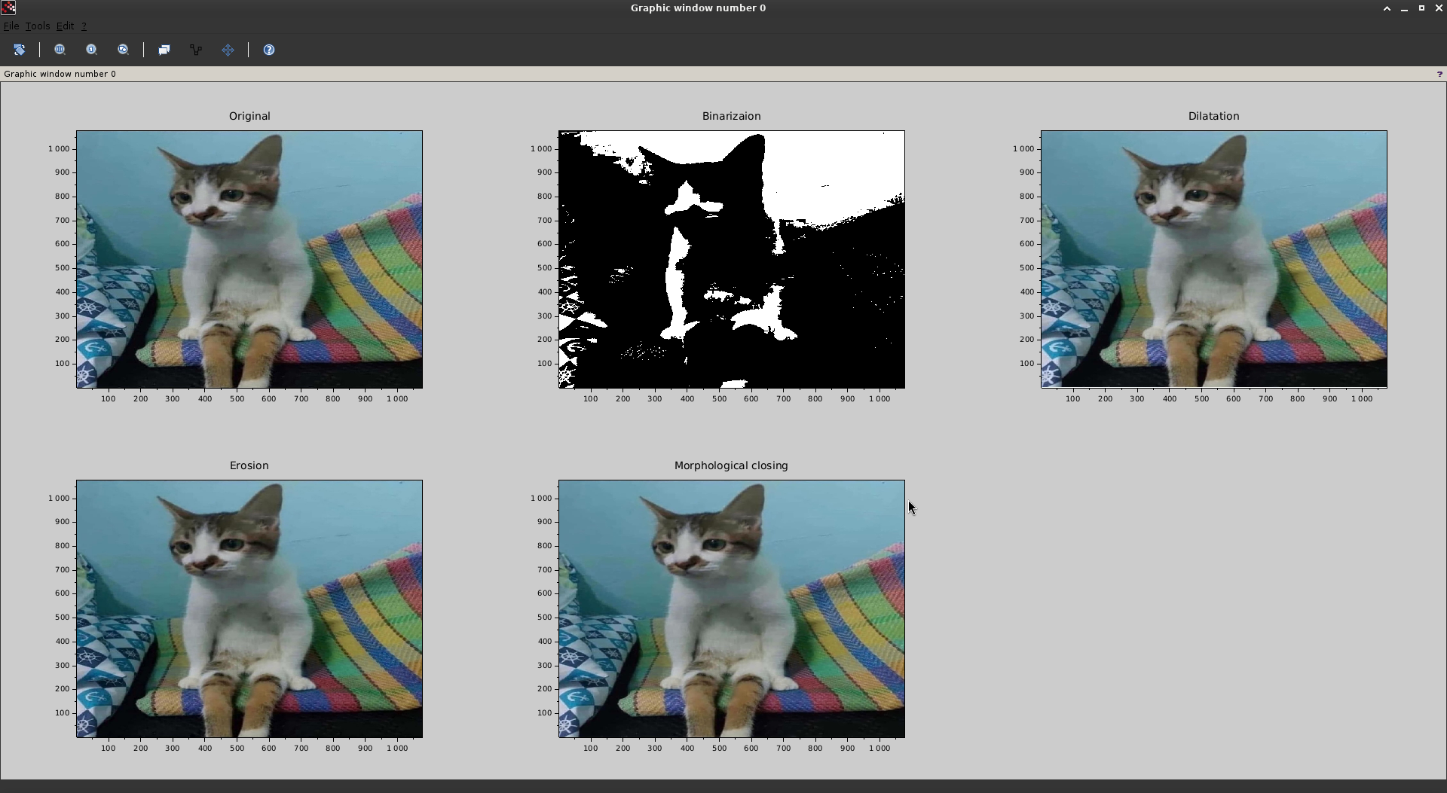
Рисунок 2 – Бинаризация и использование трёх морфологических операций для цветного изображения
На рис. 2 видно, что эрозия затемняет границы объектов в фокусе, дилатация осветляет изображение и размывает контуры, а результат закрытия похож на эффект от дилатации, но с более чёткими границами объектов.

Вывод: изучили операторы эрозии, дилатации и морфологического закрытия.
Листинг 1
pic = imread ("sample.png");
gray_pic=rgb2gray(pic);
flo=200;
bin =double(gray_pic>=flo)*255;
StructureElement = imcreatese('rect',3,3);
dilated=imdilate(bin,StructureElement);
erdoed=imerode(bin,StructureElement);
morph=imerode(dilated,StructureElement);
figure
subplot(2,3,1);
Matplot(pic);
title("Original");
subplot(2,3,2);
Matplot(bin);
title("Binarizaion");
subplot(2,3,3);
Matplot(dilated);
title("Dilatation");
subplot(2,3,4);
Matplot(erdoed);
title("Erosion");
subplot(2,3,5);
Matplot(morph);
title("Morphological closing");

